泰兴市黄桥初级中学2018年春学期期末测试
八年级物理
（考试时间：100分钟 满分：100分）

一、选择题（每题2分，共24分．每题四个选项中只有一个符合题意）
1.下列科学家与他们贡献描述不正确的是（ ▲ ）
A.阿基米德——提出杠杆原理 B.托里拆利——最早测量大气压强的大小
C. 汤姆生——发现了原子 D.伽利略——提出力不是物体运动的原因
2.下列物体质量最接近300 g的是（ ▲ ）
A．一只鸡蛋 B．一本苏科版九年级（下）物理教材
C．一个中学生的质量 D．一只母鸡
3.下列实例与所利用的物质物理属性不相符的是（ ▲ ）
A．电线线芯用铜制成是因为铜的导电性好
B．汽车的轮胎用橡胶制成是因为橡胶密度小
C．水壶的把手用胶木制成是因为胶木的导热性差
D．划玻璃的刀刃用金刚石制成是因为金刚石的硬度大
4.关于粒子和宇宙，下列说法中正确的是（ ▲ ）
A．摩擦起电说明物体能创造电荷
B．炭笔画出的连续的线放大后不连续，说明分子间有空隙
C．分子间吸引力和排斥力同时存在
D．宇宙是有层次的天体结构系统，宇宙正在收缩
5.下列实例中，属于增大压强的是（ ▲ ）
A．旅行包的背带做得较宽 B．刀刃做得很薄
C．坦克装有宽大的履带 D．大型载重汽车装有很多车轮
6.下列事例应用了“流体压强与流速的关系”的是（ ▲ ）
A．飞机飞行时获得升力 B．用吸管从瓶中吸起饮料
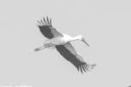
C．鱼鳔的大小变化使鱼在水中沉浮 D．拦河坝修成“上窄下宽”
7.每年都有一大批丹顶鹤从北方迁徙到我市滩涂越冬．如图所示，一只丹顶鹤正沿直线朝斜向下方向匀速滑翔，此过程中，空气对它作用力的方向（ ▲ ）
A．竖直向上 B．竖直向下
C．与运动方向相同 D．与运动方向相反
8.探究“影响滑动摩擦力大小的因素”活动中，小明用如图装置，用弹簧测力计拉动木块在水平木板上运动．测量中，小明发现弹簧测力计的示数时大时小．对此，小明做出以下分析，其中不正确的是（ ▲ ）
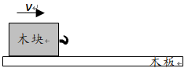
A．木板与木块的接触面积大小可能有改变
B．木块对木板的压力大小可能是变化的
C．木板表面不同位置的粗糙程度可能是不同的
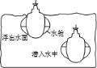
D．木块的运动可能不是匀速直线运动
9.如图所示，同一潜水艇浮在水面时受到的浮力为F₁，底部受到水的压强为p₁．潜入水中时受到浮力为F₂，底部受到水的压强为p₂．下列选项中正确的是（ ▲ ）
A．F₁=F₂ p₁<p₂ B．F₁=F₂ p₁>p₂ C．F₁>F₂ p₁>p₂ D．F₁<F₂ p₁<p₂
10.下列各图中的两个力，彼此平衡的是（ ▲ ）
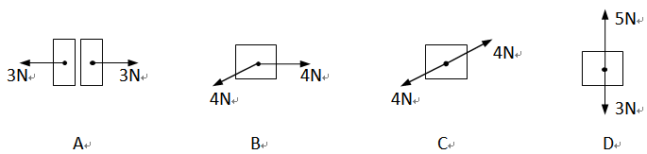
11. 如图是小明梦见他和小华被困在一个结冰池塘中的情形，他们坐的小船停在光滑的冰面上，由于没有摩擦，他们无法推动小船．后来他们想出一个奇妙的方法——把行李向后扔出去，如图所示，小船居然动起来了．关于这一现象，下列描述正确的是（ ▲ ）
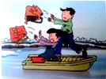
A．这一现象说明力是物体运动的原因
B．人扔行李的力推动了小船向前运动
C．用这个现象的原理可实现火箭升空
D．行李被扔出后，船将做加速直线运动
12.将一个小球放入装有少量水的烧杯中,小球在如图甲所示的位置静止,向杯中缓缓倒入水,直至小球在如图乙所示位置静止,此时小球露出水面的体积与图甲中小球露出水面的体积相同,则（ ▲ ）
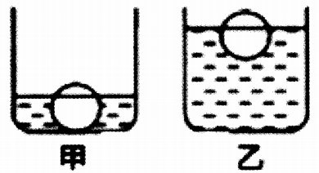
A.图甲中小球所受浮力大于图乙中小球所受浮力
B.图乙中小球所受浮力大于图甲中小球所受浮力
C.图甲中小球受二个力的作用
D.图乙中小球受三个力的作用

二．填空题（每空1分，共24分）
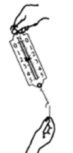
13.端午节吃粽子是我国的一种文化传统．煮棕子时，棕叶的香味进入到米中是一种 ▲ 现象；将一铁丝钳断后，剩余部分的密度 ▲ ；在探究真空是否传声的实验中，瓶中的气体抽出一半后，剩余气体的密度 ▲ ．（以上两空选填“变大”、“变小”或“不变”）
14.弹簧测力计在使用前应检查指针 ▲ ；如图是使用弹簧测力计测力时的情景，图中存在的操作错误：拉力方向没有与弹簧 ▲ 方向一致；弹簧形变产生的力是 ▲ （选填“手对弹簧的拉力”或“弹簧对手的拉力”）
15.2018年2月，我国运动员武大靖打破世界记录夺得平昌冬奥会短道速滑金牌．在比赛中他用脚向后蹬冰面，人向前运动且速度加快，这不仅说明力的作用 ▲ ，还可以说明力可以改变物体的 ▲ ，滑过终点线后，由于 ▲ 他仍向前滑行．
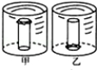
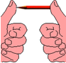
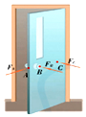

（第16题图） （第17题图） （第18题图）
16.一个空的金属小瓶，瓶口扎上橡皮膜，竖直地浸入水中，一次瓶口朝上，一次瓶口朝下（如图所示），这两次金属瓶在水里的位置相同．
（1）实验中观察到两次橡皮膜都向内凹，但是橡皮膜在下端时比在上端时凹进的 ▲ ．
（2）若都松开手后，甲图中的金属瓶恰好悬浮在水中，则乙图中的金属瓶将 ▲ （选填“上浮”、“下沉”或“悬浮”）．
17.如图所示，将铅笔水平挤压在两手指间，按笔尖的手指较疼，说明压力大小相同时，受力面积越小，压力作用效果越 ▲ （选填“明显”或“不明显”）．铅笔静止时，两手指对铅笔的压力是 ▲ （选填“相互作用力”或“平衡力”）．
18.按图示的A、B、C三种方法关门， ▲ 种方法不能将门关上，用杠杆的知识来解释是因为此时 ▲ ，另外的两种方法用力情况不同，这说明力的作用效果与力的 ▲ 有关．
19.使用简单机械可以给人们的生活带来便利．
（1）如图甲，旗杆的顶端安装着一个定滑轮，用来 ▲ ．
（2）如图乙，人用20N的力将重30N的物体匀速提升2m，不计绳重与摩擦，则动滑轮重为 ▲ N，绳子自由端移动的距离 ▲ ．
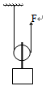
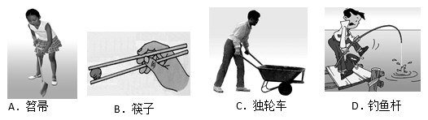
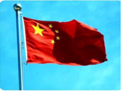
（3）如图丙是小明钓起一条鱼时的情景，鱼竿由于发生形变具有 ▲ 能，为了省力一些，两手之间的距离应 ▲ （选填“大”或“小”）一些．

甲 乙 丙
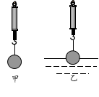
20.如图（甲）所示，弹簧测力计示数为5N．如图（乙）所示，小球一半浸在水中，测力计示数为2N，则小球受到的浮力为 ▲ N，小球的体积为 ▲ cm³．剪断悬吊小球的细线，小球在水中稳定时受到的浮力为 ▲ N．（g取10N/kg）

三、解答题（共52分）
21.（6分）按照题目要求作图：
（1）如图甲，是用螺丝刀撬图钉的情形，请你作出动力F₁的力臂l₁和阻力F₂的示意图.
（2）如图乙所示，小球漂浮在水面上静止，请画出它所受力的示意图．
（3）如图丙所示，通过滑轮组向下用力提升物体，请画出滑轮组的绕线．

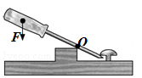

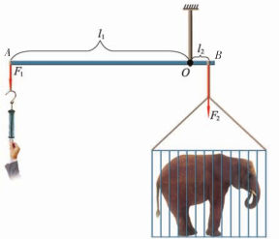
甲 乙 丙
22. （5分）据报道，一位物理老师在动物园内，用弹簧测力计称出了一头大象的质量 . 在称象过程中， 他还用到了吊车、 铁笼和一根很长的槽钢等辅助工具 . 他①首先将铁笼系于槽钢上的B点， 当吊车吊钩在槽钢上的悬吊点移至O点时， 槽钢在水平位置平衡， 测得OB = 6 cm . ②将大象引入铁笼， 用弹簧测力计竖直向下拉住槽钢的另一端， 使之再次在水平位置平衡， 测得OA = 9 m， 弹簧测力计的示数为200 N .
（1）步骤①的目的 ▲ ；
（2）计算大象的质量.（g取10 N/kg）

▲▲▲
23.（10分）小明每天测量同一个鸡蛋的质量，再把鸡蛋放入水中，观察它的浮沉情况后，取出放好．下表是他记录的部分数据及现象．（鸡蛋的体积保持不变，g=10N/kg，）
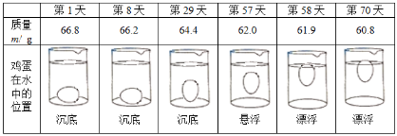
（1）求第57天鸡蛋所受浮力及鸡蛋的体积．
（2）比较第1天和第70天鸡蛋受到浮力的大小，写出判断依据．
（3）根据表格的现象你如何判断鸡蛋存放时间的长短？

▲▲▲
24.（3分）（1）如图甲所示，小华轻轻的拉动细绳，就战胜了两位手握木棍的“大力士”，该现象说明了使用 ▲ .
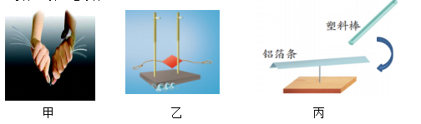
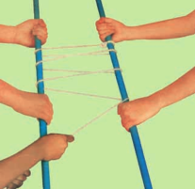

（2）用如图乙所示的装置探究二力平衡的条件，若卡片的重力对实验造成了影响，这个影响是 ▲ .
（3）将一根针插在底座上，把折成 V字形的铝箔条水平架在针的顶端.当带电的塑料棒靠近铝箔条的一端时，铝箔条会顺时针旋转起来，如图丙所示，说明铝箔条与带电塑料棒带 ▲ (选填“同种”或“异种”)电荷.
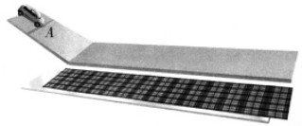
25.（7分）在研究“阻力对物体运动的影响”的实验中，让小车从同一斜面同一高度处静止开始下滑，如图所示．
（1）实验中是通过改变 ▲ （选填“斜面”或“水平面”）粗糙程度来改变小车所受阻力大小的，须保证小车运动在水平支持面上，这是为了 ▲ ，从而只探究阻力对物体运动的影响．
（2）如果要测小车在棉布表面上运动时所受阻力的大小，正确做法是：用测力计 ▲ ，读出测力计示数．
（3）试想，如果小车在绝对光滑的水平面上运动，即不受到阻力作用，那么它将 ▲ ．
（4）另一组同学实验时，发现运动的小车在棉布和木板上都冲出了水平板面，利用现有的器材，你建议他们怎样改进？ ▲ ．
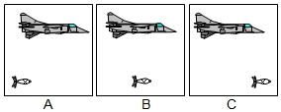
（5）在大量类似实验基础上，牛顿等科学家经过进一步推理而概括出了著名的牛顿第一定律．它是人们公认的物理学基本定律之一，在实际生活中有着广泛的应用．
一架在空中水平向右匀速直线飞行的飞机上，自由落下了一颗炸弹．下列给出了几种炸弹落地前与飞机位置关系的情形，如图所示．请你认真分析后作出正确的选择：
①不计空气对炸弹的阻力，炸弹与飞机的位置关系为 ▲ 图． [来源:Z,xx,k.Com]
②实际上，由于空气阻力的存在，炸弹与飞机的位置关系为 ▲ 图．
26.（5分）利用容积为10cm³的注射器、弹簧测力计和刻度尺可粗略测出大气压的值．
（1）把注射器的活塞推到注射器筒的底端，然后用一个橡皮帽封住注射器的小孔，这样做的目的是 ▲ ，
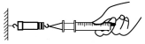
（2）如图所示，水平向左缓慢匀速拉动注射器筒，当注射器的活塞 ▲ 时，记下弹簧测力计的示数为19N；
（3）用刻度尺测出注射器 ▲ 长度为5cm；
（4）(2分)则大气压的值为 ▲ Pa.
27.（6分）小芳在探究“浮力的大小等于什么”时，用弹簧测力计、小石块、烧杯、小桶等进行实验操作，如图所示a、b、c、d、e是五个步骤示意图．
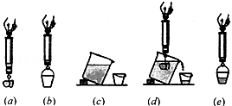

（1）指出上述操作步骤中的一处错误：错误步骤： ▲ （只要填图所标的序号），改正： ▲ ；
（2）改正错误后重新进行实验，读出a、b、d、e四幅图中弹簧测力计的读数分别是F₁、F₂、F₃、F₄．
①由a图和 ▲ 图中弹簧测力计的读数可以求出小石块受到的浮力；
②被排开液体的重力为 ▲ ；
③如果关系式 ▲ 成立，就可以验证“阿基米德原理”；
④若在d步骤中，小石块未能完全浸没到液面下，其它测量均正确，是否也能得到③中所填写的关系式？ ▲ （选填“能”或“不能”）．
28.（5分）在“探究杠杆的平衡条件”实验中：
（1）如图a所示，为使杠杆在水平位置平衡，应将杠杆右端的平衡螺母向 ▲ 旋（选填“左“或“右”）．
图a
图b
图c
B
A
（2）如图b所示，在A位置上挂两个相同钩码，应该在B位置挂上 ▲ 个同样的钩码，才能使杠杆在水平位置平衡．
（3）如图c所示，弹簧测力计由竖直方向逐渐向左转动，杠杆始终保持水平平衡，则弹簧测力计的示数将 ▲ （选填“变大”、“变小”或“不变”）．
（4）（2分）使用杠杆能为我们的生活带来方便．如图d所示，下列杠杆能够省距离的是（ ▲ ）
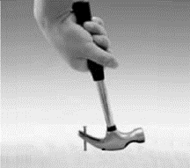
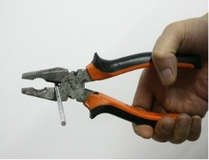
图d
A．钳子 B．独轮车 C．羊角锤 D．筷子

29.（5分）小明用天平、烧杯、油性笔及足量的水（密度记为ρ_{水}）测量一个石块的密度，实验步骤如下：
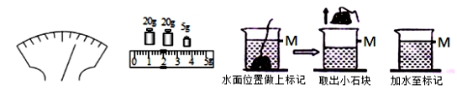

甲 乙 丙 丁
（1）将托盘天平放在水平桌面上，把游码移到标尺左端的“0”刻度处时，发现指针静止时位置如图甲所示，则应将平衡螺母向 ▲ (选填“左”或“右”)调节使横梁平衡．
（2）把石块放在左盘中，在右盘中加减砝码并移动游码，天平平衡时右盘中的砝码及游码位置如图乙所示，则石块的质量m₁= ▲ g．
（3）把石块轻轻放入烧杯中，再往烧杯倒水直到把石块浸没，用油性笔在烧杯壁记下此时水面位置为M（如图丙所示），用天平称出烧杯、石块和水的总质量为m₂．
（4）取出小石块，再往烧杯中缓慢加水，使水面上升至记号M（如图丁所示），用天平测出此时烧杯和水的总质量为m₃．
（5）根据所测数据计算出石块的体积V＝ ▲ ，密度ρ＝ ▲ （均用字母表示）．
（6）不考虑细线对实验的影响，小明用此方法测得石块的密度值 ▲ （选填“大于”、“小于”或“等于”）石块密度的实际值．
2018年春学期期末测试
八年级物理参考答案

一、选择题
题号 | 1 | 2 | 3 | 4 | 5 | 6 | 7 | 8 | 9 | 10 | 11 | 12
答案 | C | B | B | C | B | A | A | A | D | C | C | C

二、填空题
13.扩散 不变 变小
14.调零 轴线 弹簧对手的拉力
15.相互 运动状态 惯性
16.深 下沉
17.明显 平衡力
18.A 动力臂为0 作用点
19.改变力的方向 10 4 弹性势 大
20.3 600 5

三、解答题：
21.
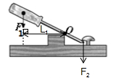
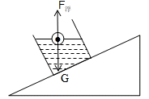
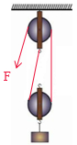

22.（1）消除槽钢和铁笼重力对测量的影响（说明：“槽钢和铁笼重力”缺一不可）
（2）3000kg （说明：利用杠杆原理求解重力2分，由重力求解质量2分）
23.解：（1）因为第57天鸡蛋悬浮，所以（2分），由阿基米德原理得

（2分）因为鸡蛋浸没，所以（1分）；
（2）第1天鸡蛋受到的浮力更大（1分），依据：鸡蛋都在水中，相同，第1天浸没，，第70天漂浮，，由阿基米德原理可知，、g相同，越大，浮力越大．所以第1天鸡蛋受到的浮力更大（2分）．
（3）将鸡蛋放入水中，如果鸡蛋缓慢下沉，说明鸡蛋存放时间短；如果鸡蛋上浮至漂浮状态，说明鸡蛋存放时间长．（2分）
24.（1）滑轮组能省力 （2）卡片处于三力平衡状态（或两拉力不在同一条直线上） （3）同种
25.（1）水平面 使小车受到的重力和支持力平衡 （2）水平匀速拉动小车 (3)匀速直线运动 （4）降低小车在斜面的高度 （5）①B ②A
26.（1）排尽注射内的空气 （2）刚滑动 （3）有刻度 （4）95000（2分）
27.（1）C 注水至水面与烧杯溢出水口相平 （2）①d ②F₄-F₂ ③F₁-F₃=F₄-F₂
④能
28.（1）右 （2）1 （3）变大 （4）D（2分）
29.（1）左；（2）46.8；（5）（m₁+m₃-m₂）/ρ_{水}；m₁ρ_{水}/（m₁+m₃-m₂）；（6）等于

